Терренкур образовательный маршрут по территории детского сада
(инновационная деятельность)
автор составитель воспитатель: Герасимова Е.В.

Цель: Оздоровление и укрепление организма воспитанников, повышение уровня двигательной активности, познавательно-исследовательской деятельности детей

Тема: Домашние животные.
Цель:
создать условия для выявления разнообразия домашних животных и их значения в жизни человека, показа необходимости заботы человека о животных; способствовать развитию внимательности и наблюдательности.

Образовательные задачи.
Формирование знаний о домашних животных и их детенышах. Совершенствование знаний о внешнем виде домашних животных; о сфере обитания; о пользе для человека. Развитие общей и артикуляционной гимнастики. Совершенствование фонематического слуха, фонематического анализа и синтеза. Развитие связной речи.
Воспитательные задачи.
Воспитание самостоятельности, активности, инициативности, навыков сотрудничества.
Оборудование.
Макеты животных, картинки, разрезные картинки, пазлы.
Методы.
Практический, игровой, наглядный, слуховой, совестный, показа, частично- поисковый, сюрприза.
Приёмы.
Беседа, загадывание загадок, погружение в игровую ситуацию, рассматривание.

Введение в игру.
«Сюрпризный момент»-нам доставили письмо из деревни от бабушки с приглашением и заданиями.
-Давайте прочитаем, что пишет бабушка? «Дорогие ребята! Я по вам соскучилась , приглашаю вас к себе в гости в деревню. И предлагаю вам задания о моих любимых животных. Я загадаю вам загадки, а вы их отгадайте».
1.
С хозяином дружит,
Дом сторожит,
Живет под крылечком,
А хвост колечком. (собака)
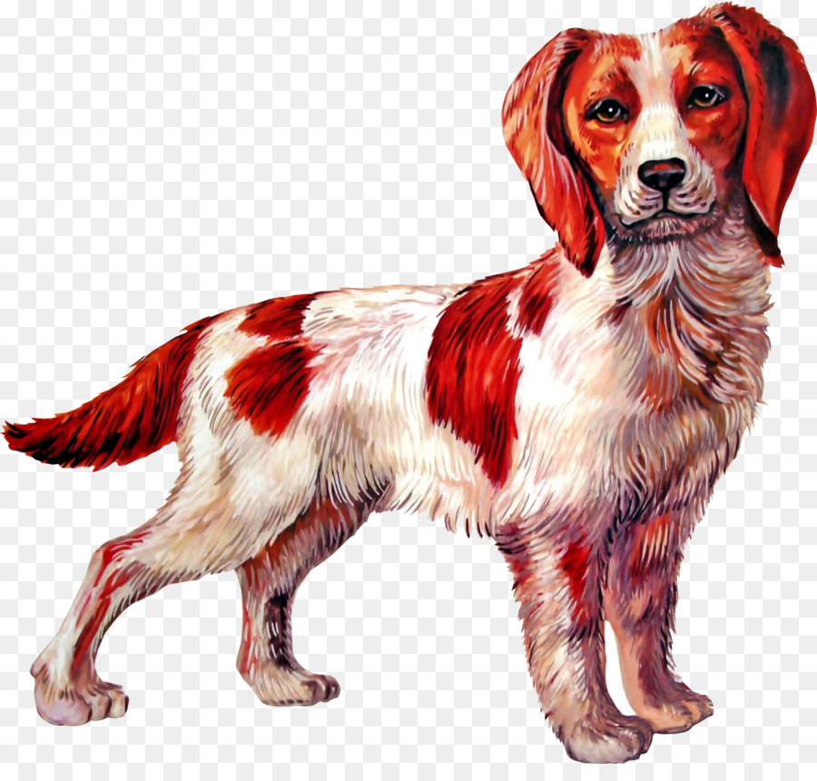

2.
Мягкие лапки, а в лапках царапки.
(кошка)
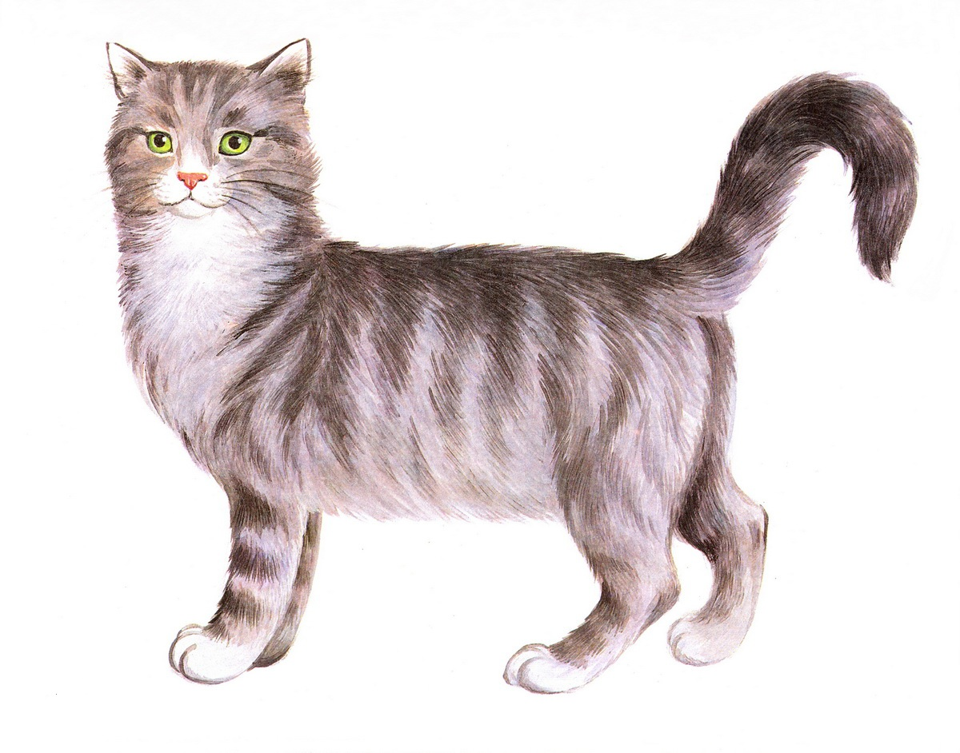

3.
Квохчет, квохчет,
Детей созывает,
Всех под крыло собирает. (курица)

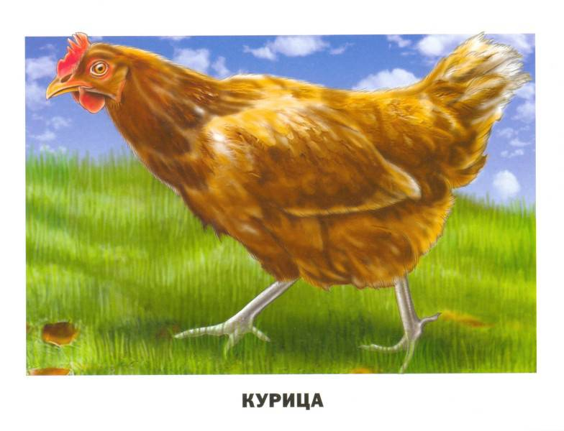
4.
Спозаранку я встаю,
Звонким голосом пою.
Травку разгребаю,
Зёрна собираю.
У меня есть гребешок,
Кто я дети?……(петушок).

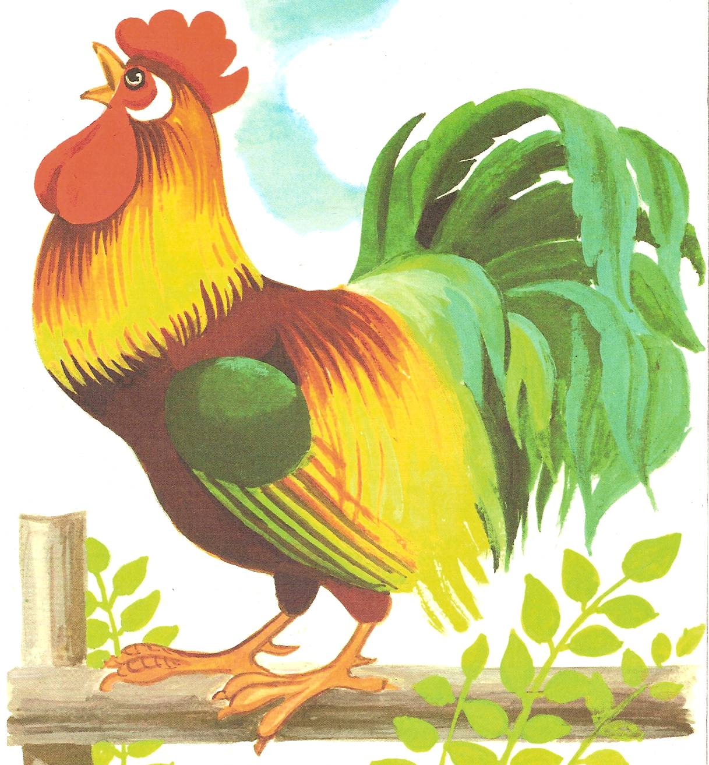
5.
Громко крякать мастерица,
Любит плавать эта птица,
Отвернулся на минутку,
Уже улетела... (утка).
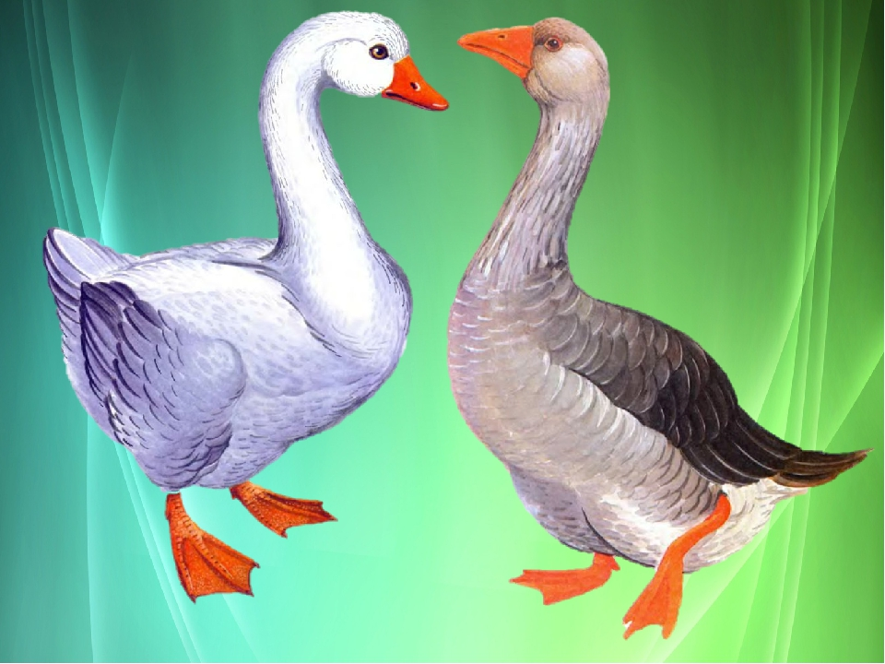
6.
Розовая спинка,
На спинке щетинка,
Хвост крючком,
Нос пятачком...(поросенок)


7.
Голодная мычит,
Сытая жует,
Всем ребятам
Молоко дает ... (корова)
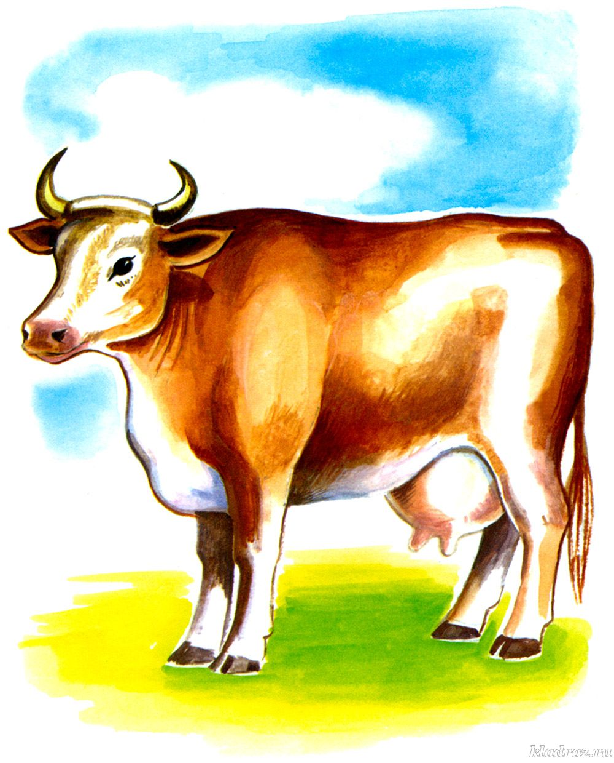
8.
Быстрее ветра я скачу,
''Цок-цок,'' – копытами стучу,
Я громко ''иго-го'' кричу,
Садись на спину – прокачу! ... (лошадь)

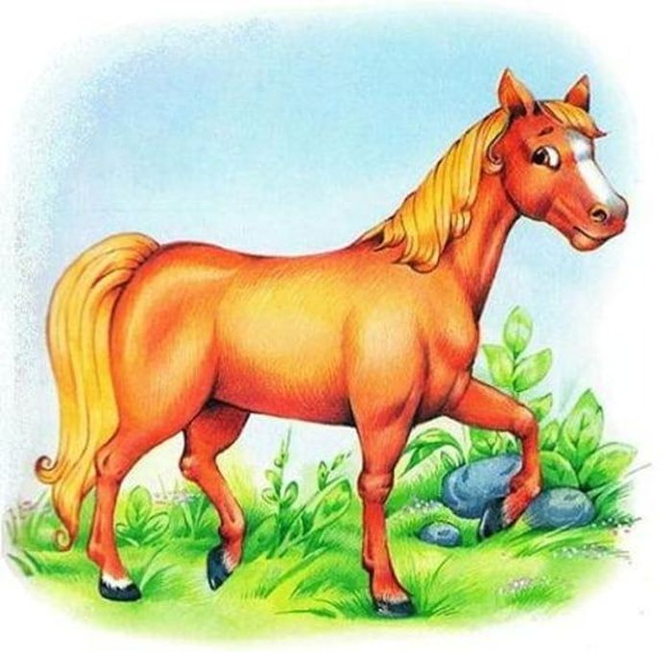
9.
Быстрый прыжок,
Теплый пушок,
Красный глазок.
Вот угадай-ка,
Чей пух на фуфайки,
На шапки, печатки
Идет вам, ребятки?... (Кролик )
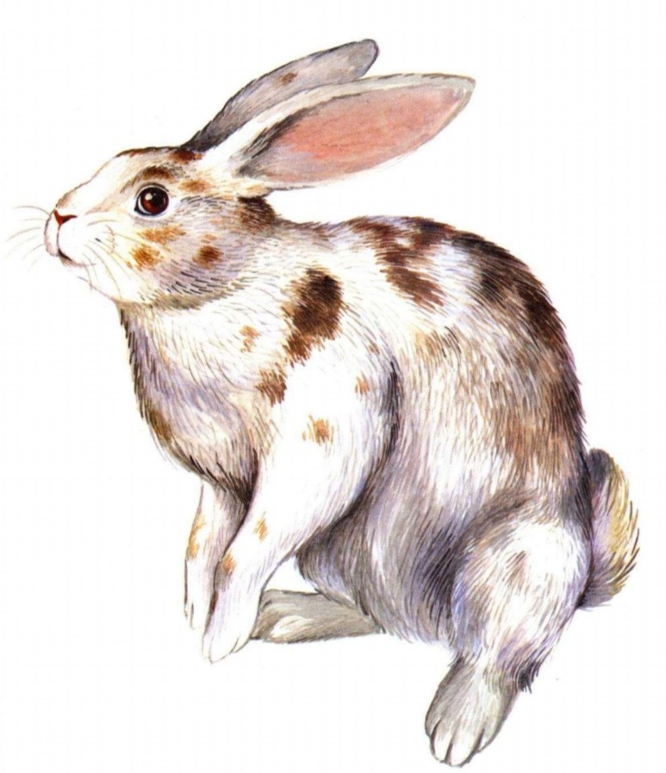

10.
По горам , по долам, ходит шуба да кафтан... (Овца).
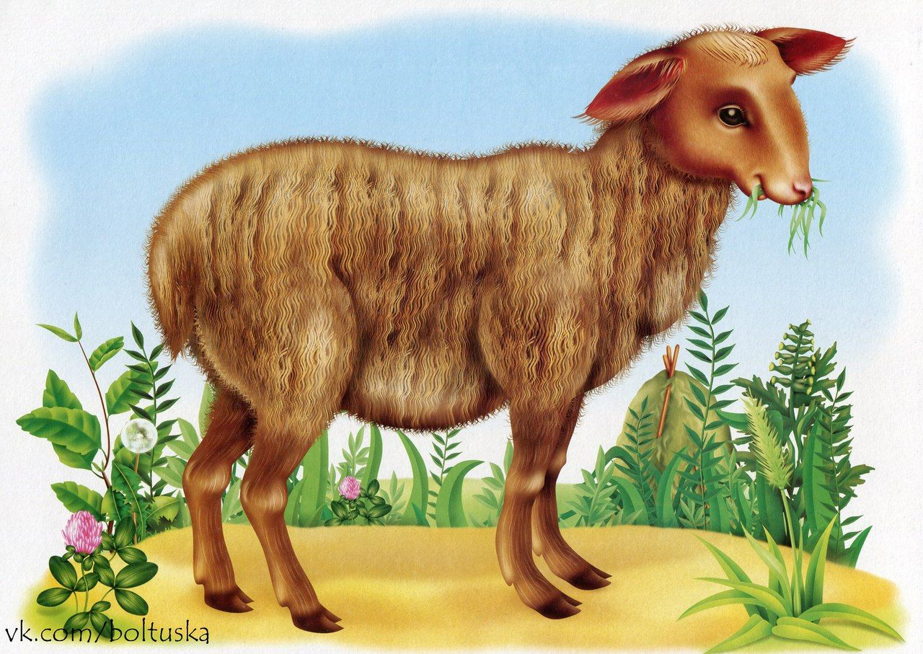
11.
Идет, идет, бородой трясет,
Травки просит: «Ме-ме-ме,
Дай-ка травки мне-е-е» ... (Коза. )
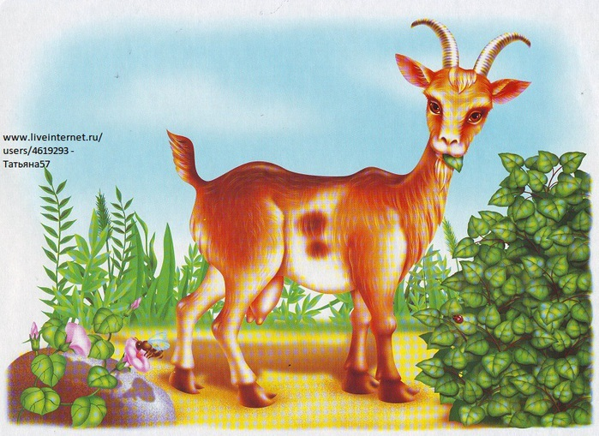
Дети называют отгадки, а воспитатель вывешивает на доске картинки соответствующих животных.
- Как двумя словами назвать корову, собаку, кошку , лошадь, поросёнка, овца? (домашние животные)
Мы ответим на вопросы:
Сегодня мы будем говорить о домашних животных.
- Почему мы называем их домашними? (потому что они живут рядом с человеком, и он заботится о них)
Человек заботится о домашних животных, строит им жилища и на зиму утепляет их. Домашние животные живут рядом с человеком в специально построенных помещениях.
Это жилище коровы, оно называется … коровник.
Здесь живут лошади. Это… конюшня.
Для кур человек построил … курятник.
Это - свинарник. Кто здесь живет?
Домик собаки – будка.
Кошка живет… в доме человека.
- Зачем человек заботится об этих животных? (они приносят ему пользу).
- Какую пользу приносят домашние животные. (молоко, мясо, яйца, шерсть, перевозят грузы..)

Собака дом сторожит.
Лошадка груз доставит,
Корова сыром угостит,
Кот от мышей избавит.
За это много-много лет
Не как зверей ужасных
Их очень ценит человек
Животных каких… (домашних)

Игра «Угадай по голосу» (слуховое восприятие)
-Сейчас мы с вами послушаем голоса домашних животных. Вы мне скажете, какие это животные.
- Дети, какие голоса вы узнали? (перечисляют)
- Молодцы! А сейчас для игры мне нужен один человек. Все остальные поворачиваются спиной и внимательно слушают, что будет произносить ведущий. Он будет подражать голосам животных, а вы потом назовёте, голоса каких животных вы узнали.
Дидактическая игра : «Собери животное».
- Я раздам вам конверты с разрезными картинками животных. Соберите эти картинки.
- Спросить, кого собрал каждый ребенок. (Дети имитируют голосом или подражают движениям того животного, которое собрали. )

Физкультминутка.
«Лошадки»
Эй, лошадки все за мной! Поспешим на водопой. (руки вперед, пружинистые движения ног)
Вот широкая река, в ней холодная вода, пейте! (плавное разведение рук в стороны, наклоны вперед)
Хорошая водица, поступим копытцем! (поочередное притопывание то левой, то правой ногой)
Эй, лошадки все за мной, поскакали – ка домой! (цоканье кончиком языка)

Игра : «Что за животное»
Задачи: Учить детей описывать домашних животных. Развивать умение передавать повадки животных движениями.
Ход игры: Воспитатель загадывает жестами , что за животное пришло в гости, дети повторяют за воспитателем.
Воспитатель: - На поляну животное пришло.
- Вот такое животное! - рассказывает и показывает о какой–нибудь характерной особенности ( рога, хвост, походка, куцый хвостик , шерсть), и заканчивает вопросом: «Что за животное к на пришло?» На вопрос отвечает тот, на кого покажет воспитатель. Если ребёнок ответил правильно , дети говорят: «Вот такое животное к нам пришло!» Тот , кто ответил правильно получает жетон.
- У нас случилась беда. Детёныши животных потеряли своих мам. Давайте поможем мамам- животным найти своих малышей.

Как зовут их детенышей?

Коза – Козлёнок
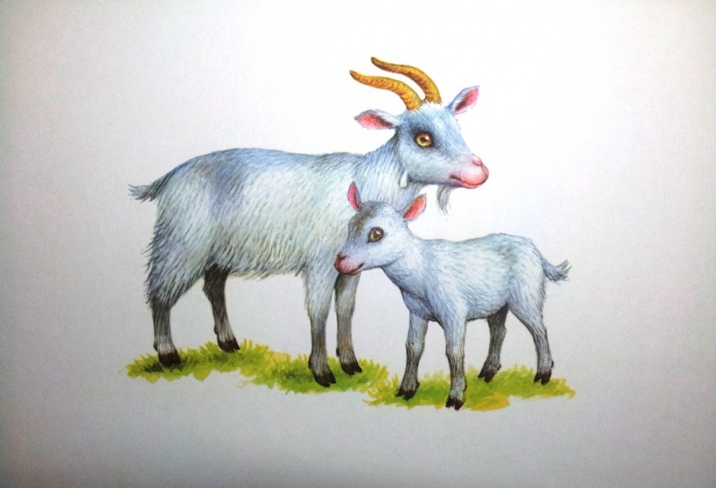

свинья – Поросёнок
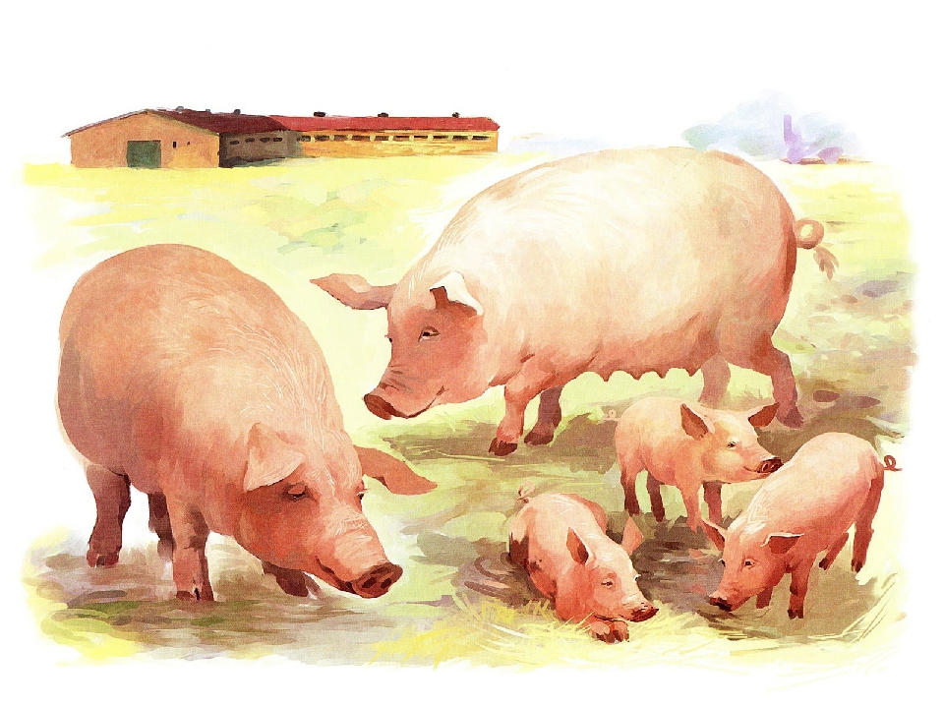
кошка – Котёнок
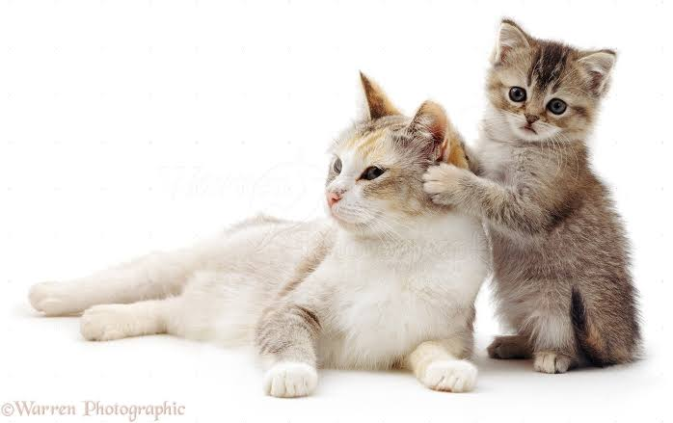

овца – Ягнёнок

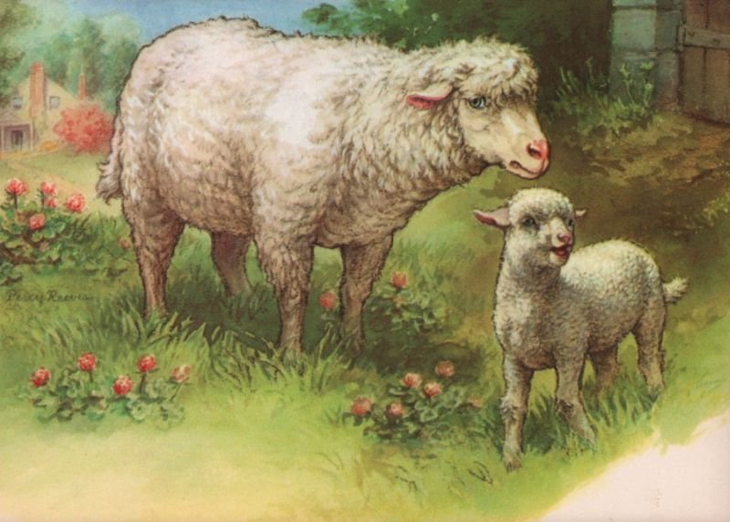

курица — Цыпленок

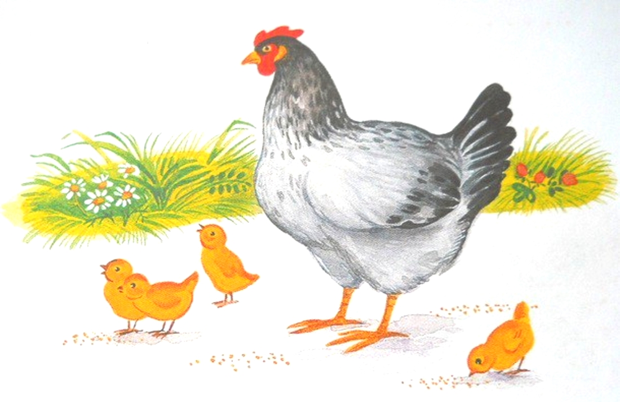
утка — Утенок

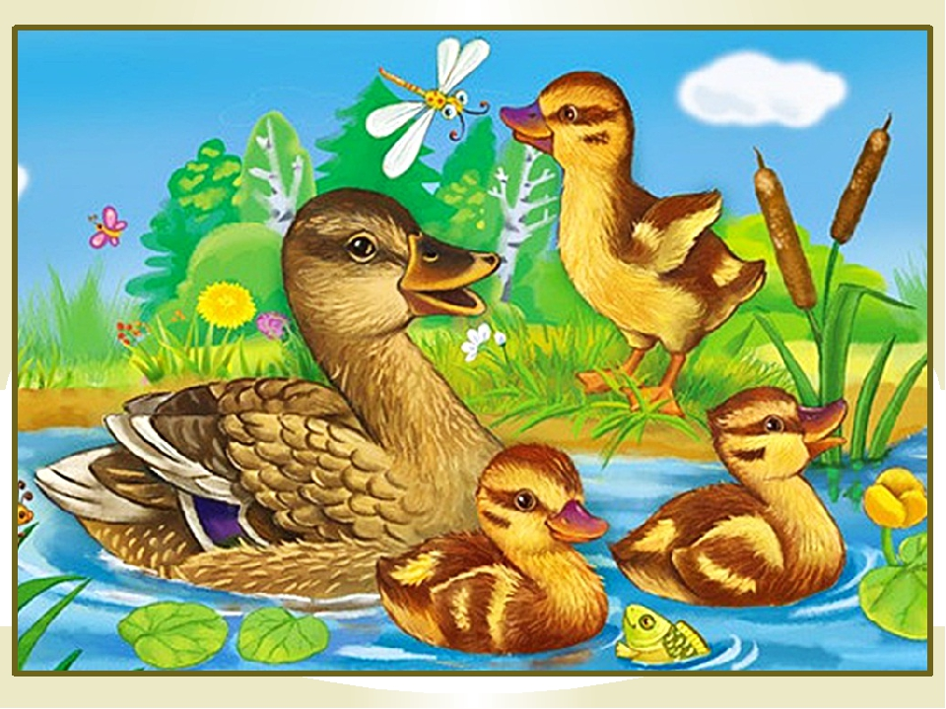

собака — Щенок

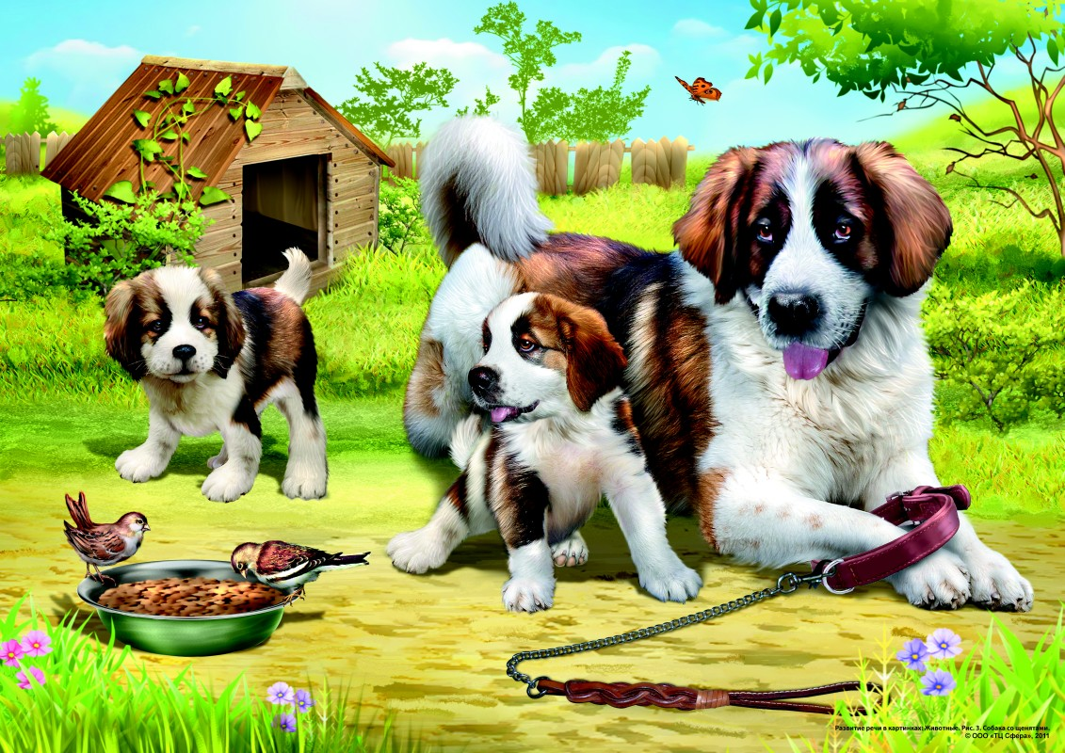

лошадь — Жеребенок
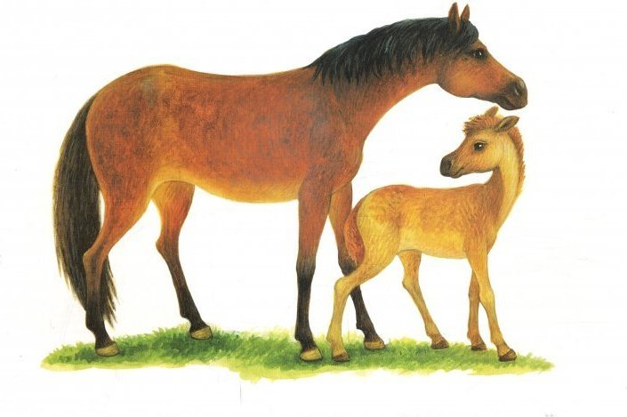

- Может ли человек прожить без домашних животных?

Человек выращивает домашних животных для получения продуктов питания, а также для езды и перевозки грузов.

Итог занятия.
- О каких животных мы сегодня говорили? (Домашние животные)
- Каких животных называют домашними? ( Животные, которые живут у человека, за которыми ухаживает человек).
Ребята нужно помнить о тех , кто рядом с нами, кто нуждается в нашей заботе.

ПОДВИЖНЫЕ ИГРЫ ДЛЯ ДЕТЕЙ СРЕДНЕЙ ГРУППЫ НА ПРОГУЛКЕ ЛЕТОМ

ЛОХМАТЫЙ ПЕС

Задачи: Приучать детей слушать текст и быстро реагировать на сигнал.
Описание: Ребенок изображает собаку, он сидит на стуле в одном конце площадки, и делает вид что спит. Остальные дети находятся в другом конце помещения за чертой – это дом. Они тихо подходят к собаке, воспитатель говорит:
Текст Движения
Вот лежит лохматый пес,
В лапы свой уткнувши нос
Тихо, смирно он лежит – Водящий сидит на корточках и изображает, что спит.
Не то дремлет, не то спит.
Подойдем к нему, разбудим,
И посмотрим – что же будет?». Дети подкрадываются к нему на цыпочках и прикасаются к водящему.
Собака просыпается, встает и начинает лаять. Дети убегают в дом (встают за черту). Роль передается другому ребенку. Игра повторяется.

ЛИСА В КУРЯТНИКЕ

Задачи: Развивать у детей ловкость и умение выполнять движение по сигналу, упражнять в беге с увертыванием, в ловле, в лазании, прыжках в глубину.
Описание: На одной стороне площадки отчерчивается курятник. В курятнике на насесте (на скамейках) располагаются куры, дети стоят на скамейках. На другой стороне площадки находится нора лисы. Все остальное место – двор. Один из играющих назначается лисой, остальные куры – они ходят и бегают по двору, клюют зерна, хлопают крыльями. По сигналу «Лиса» куры убегают в курятник, взбираются на насест, а лиса старается утащить курицу, не успевшую взобраться на насест. Отводит ее в свою нору. Куры спрыгивают с насеста и игра возобновляется.
Правила:
Лиса может ловить кур, а куры могут взбираться на насест только по сигналу воспитателя« Лиса!».

